BoK-Tool

Eingangsbildschirm: Beim ersten Öffnen wird eine Sicherheitswarnung angezeigt. Bitte mit Klick auf Inhalt aktivieren bestätigen.

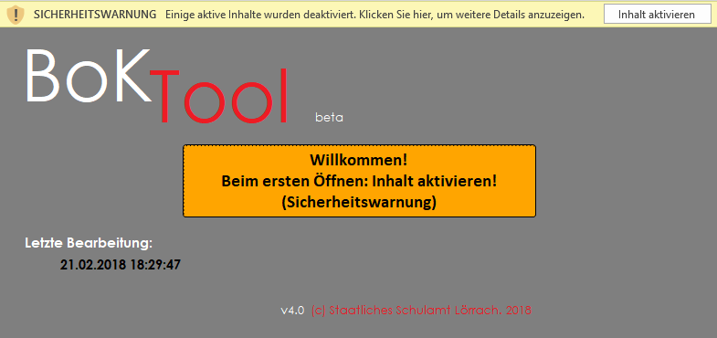
Auswahlfenster: Neuen Förderplan erstellen (jungfräulicher Zustand wird hergestellt) oder mit dem aktuell geöffneten Förderplan weiterarbeiten (Kompetenzbereiche und zugehörige Kompetenzen sind im Hintergrund bereits ausgewählt)
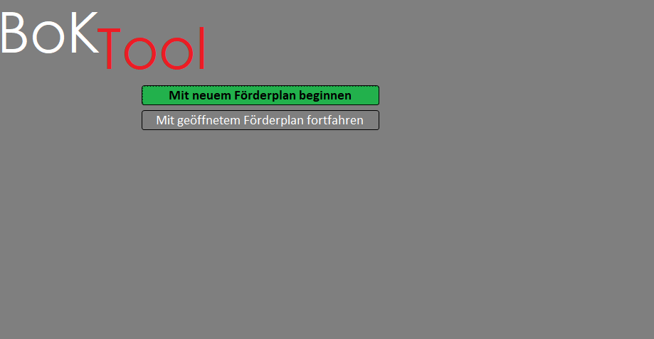

Startbildschirm: Direktzugriff auf Stichwörter, Hilfe, und Kompetenzraster. Von hier aus kann ein bereits erstellter Förderplan direkt angezeigt und dann ausgedruckt werden. Ebenso kann das Tool beendet werden (Hinweis auf Möglichkeit des Speicherns).
Über Klick auf BoK kommt man von anderen Seiten hierher zurück.
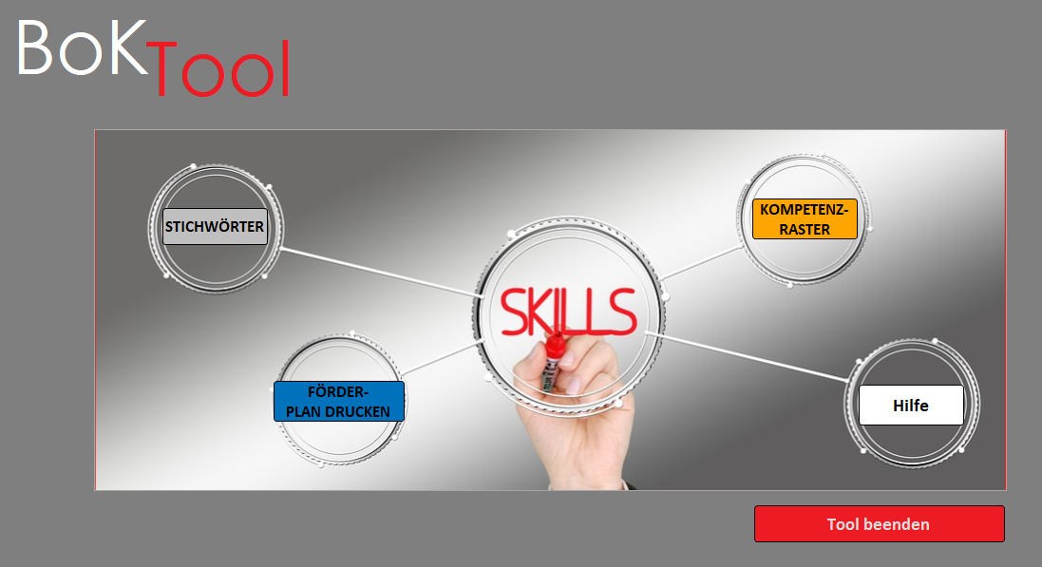
Kompetenzraster: Die drei KoRa können angezeigt werden.
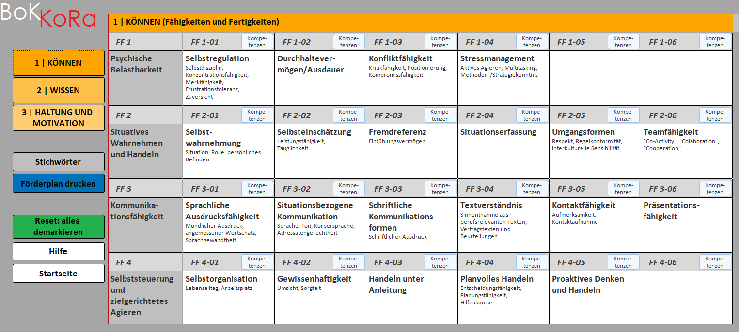

Kompetenzbereich (=Rasterfeld) kann ausgewählt werden, auch mehrere, auch aus mehreren Rastern (färben sich dunkel)
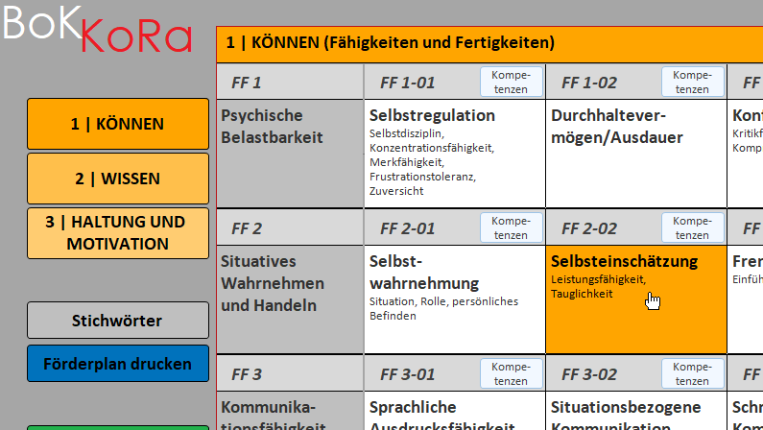
Zum gewählten Kompetenzbereich das Fenster mit den Kompetenzen aufrufen:
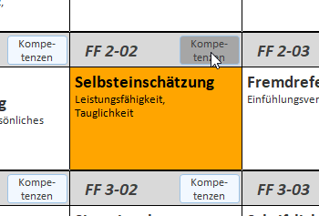
Einzelne Kompetenzen per Klick auswählen (färben sich dunkler):
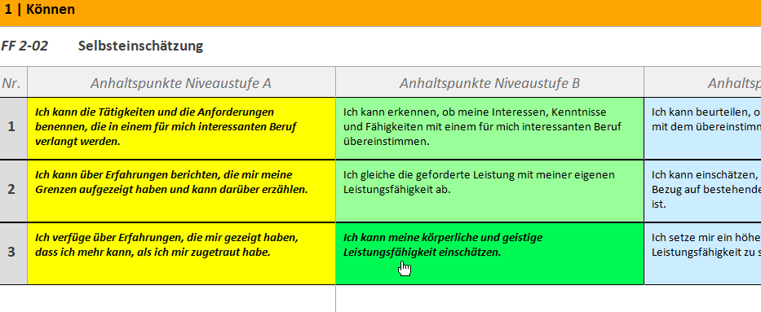
Aktuellen Förderplan mit den soeben ausgewählten Kompetenzbereichen und zugehörigen Kompetenzen anzeigen lassen:
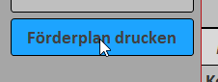
Förderplan – Druckerzeugnis in Seitenansicht zur Überprüfung und ggf. Ausdrucken anzeigen lassen:
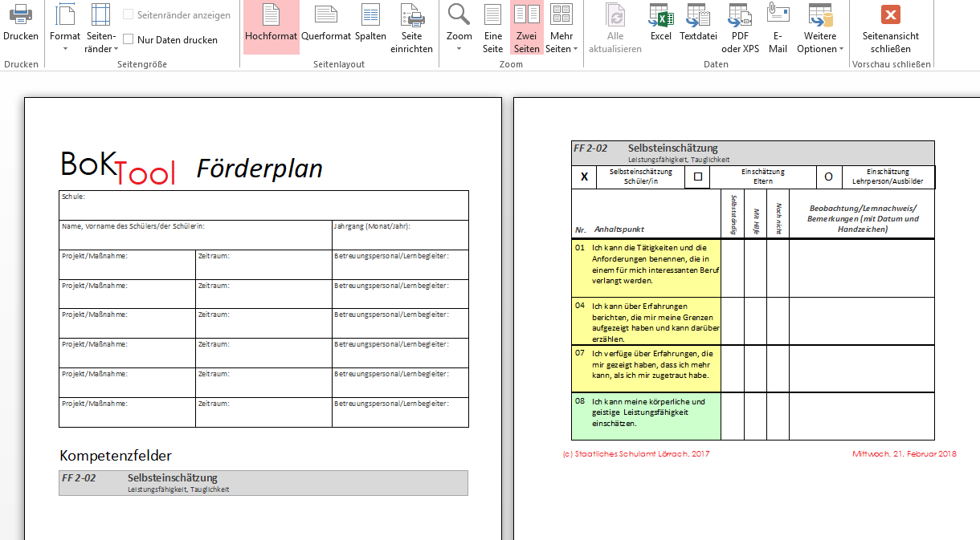
Kompetenzbereiche über Stichwörter auswählen – ein oder mehrere Kompetenzbereiche werden ausgewählt, die mit dem Begriff verknüpft sind (springt direkt zur KoRa-Ansicht):
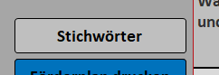
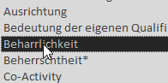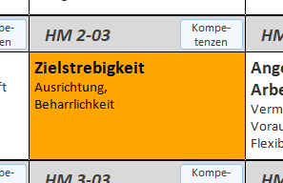

Anschließend zugehörige Kompetenzen auswählen (s.o.)

